1. **Instalar nginx**

nginx-plus-15-2.el7.ngx.x86_64.rpm

1. **Instalar los mudulos de ndk y lua de nginx en ese orden**

nginx-plus-module-ndk-15+0.3.0-2.el7.ngx.x86_64.rpm

nginx-plus-module-lua-15+0.10.13-2.el7.ngx.x86_64.rpm

1. **Instalar plugins lua adicionales**

Crear el siguiente directorio lua-plugins en /etc/nginx

*mkdir -p /etc/nginx/lua-plugins*

Copiar de directorio lua/plugins-lua, todos los archivos y directorios en la ruta creada anteriormente.



1. **Instalar plugins C adicionales**

Crear el directorio /usr/local/lib/lua/5.1/

*mkdir -p /usr/local/lib/lua/5.1/*

Copiar de directorio lua/plugins-c, todos los archivos y directorios en la ruta creada anteriormente.

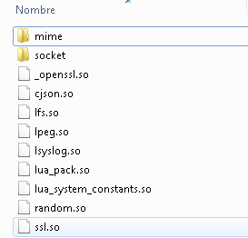

1. **Cargar modulos de lua y plugins en nginx**

Editar el archivo de configuracion de nginx.conf ubicado en /etc/nginx/

*vi /etc/nginx/nginx.conf*

Al inicio del documento agregar:

*load_module modules/ndk_http_module.so;*

*load_module modules/ngx_http_lua_module.so;*

En la directiva http se debe agregar

*lua_package_path "/etc/nginx/lua-plugins/lua-resty-string/lib/?.lua;/etc/nginx/lua-plugins/lua-resty-hmac/lib/?.lua;/etc/nginx/lua-plugins/lua-resty-redis/lib/?.lua;/etc/nginx/lua-plugins/lua-resty-jwt/lib/?.lua;;";*

*lua_package_cpath "/usr/local/lib/lua/5.1/?.so;;";*

1. **Validación de integración de nginx con lua (test)**

Copiamos el archivo de configuracion files/lua.conf en /etc/nginx/conf.d

Para validar invocamos la url

<http://localhost:8080/lua_content>